OpenAuth.Net授权书
授权方： 李玉宝 (18502335821)
被授权方：上海正承教育科技有限公司(91310230MA1JX3YY9P)
授权等级： VIP2企业授权
授权方，李玉宝 ，是列于本授权书中OpenAuth.Net的合法著作权人， 拥有通过互联网络传播作品的权利以及相应的授权资格。
授权说明:
- 被授权方获得我们的 VIP 认证，我们为VIP用户提供专属QQ群，以方便提供技术支持。
- 被授权方获得我们的项目管理平台账号，可以查看内部文档及最新版开发进度。
- 授权等级在VIP 2以上可在源码基础进行二次开发，并拥有独立的知识产权，能申请专利及著作权等。未达到VIP2等级的用户，表明未得到我们的正式授权，如进行简单包装后声称为自己的产品并从事商业活动。我们必追究相应法律责任。
- 被授权方可将授权后的产品用于任意符合国家法律法规的应用平台，并且不受域名和项目数量限制。
- 被授权方务必尊重知识产权，严格保证不恶意传播产品源码。
- openauth.me 拥有最终解释权。

2018 年 12 月 13 日

附：企业版源码获取方式
使用专用账号 vip2 密码pro_openauth 登陆禅道平台：http://pj.openauth.me/zentao/user-login.html 如果需要单独开禅道平台的账号，请提供账号名称。登录后依次做如下操作：
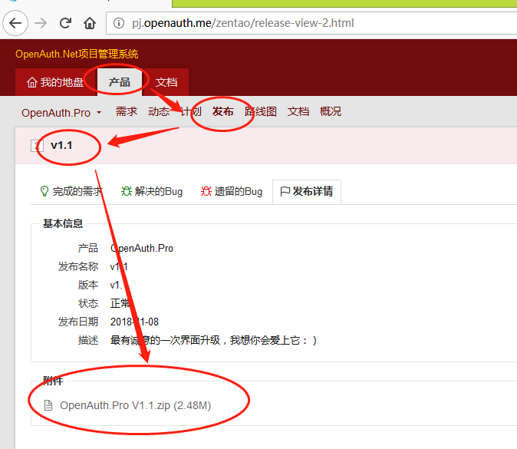
即可获取到OpenAuth.Pro的源码，配合OpenAuth.Core中的WebApi即可体验强大的企业版功能。运行部署说明请查看：
